Resource: Animals in the Bible
Animals in the Bible © United Bible Societies, 2025. Adapted from: All Creatures Great and Small: Living Things in the Bible, by Edward R. Hope © 2005 United Bible Societies. This work is licensed under Creative Commons Attribution-ShareAlike 4.0 International (https://creativecommons.org/licenses/by-sa/4.0/).

Animals in the Bible

標題：魚鷹（osprey）

3.15 標題：魚鷹（osprey）

經文出處Hebrew 來：עָזְנִיָּה (音譯：‘ozniyah)LEV 11:13, DEU 14:12Hebrew 來：שָׁלָךְ (音譯：shalak)LEV 11:17, DEU 14:17

討論
魚鷹 (Pixabay)希伯來文‘ozniyah 一詞的含義也有很大的疑問，並且基本上是根據這種鳥在不潔淨鳥類清單中的位置來確定的；根據位置，該詞比較可能指一種兀鷲而非魚鷹。由於黑兀鷲（學名Aegypius monachus ）的體型略小於肉垂禿鷲，但略大於鬍兀鷲，所以這種鳥似乎是最有可能的選擇。這個詞也很可能指一類與黑兀鷲大小相同的雕和鵟鷹。在現代希伯來文中，‘ozniyah 是肉垂禿鷲和黑鷂鷹的名稱。參3.8 雕、兀鷲 (eagle, vulture) 中的初步討論。
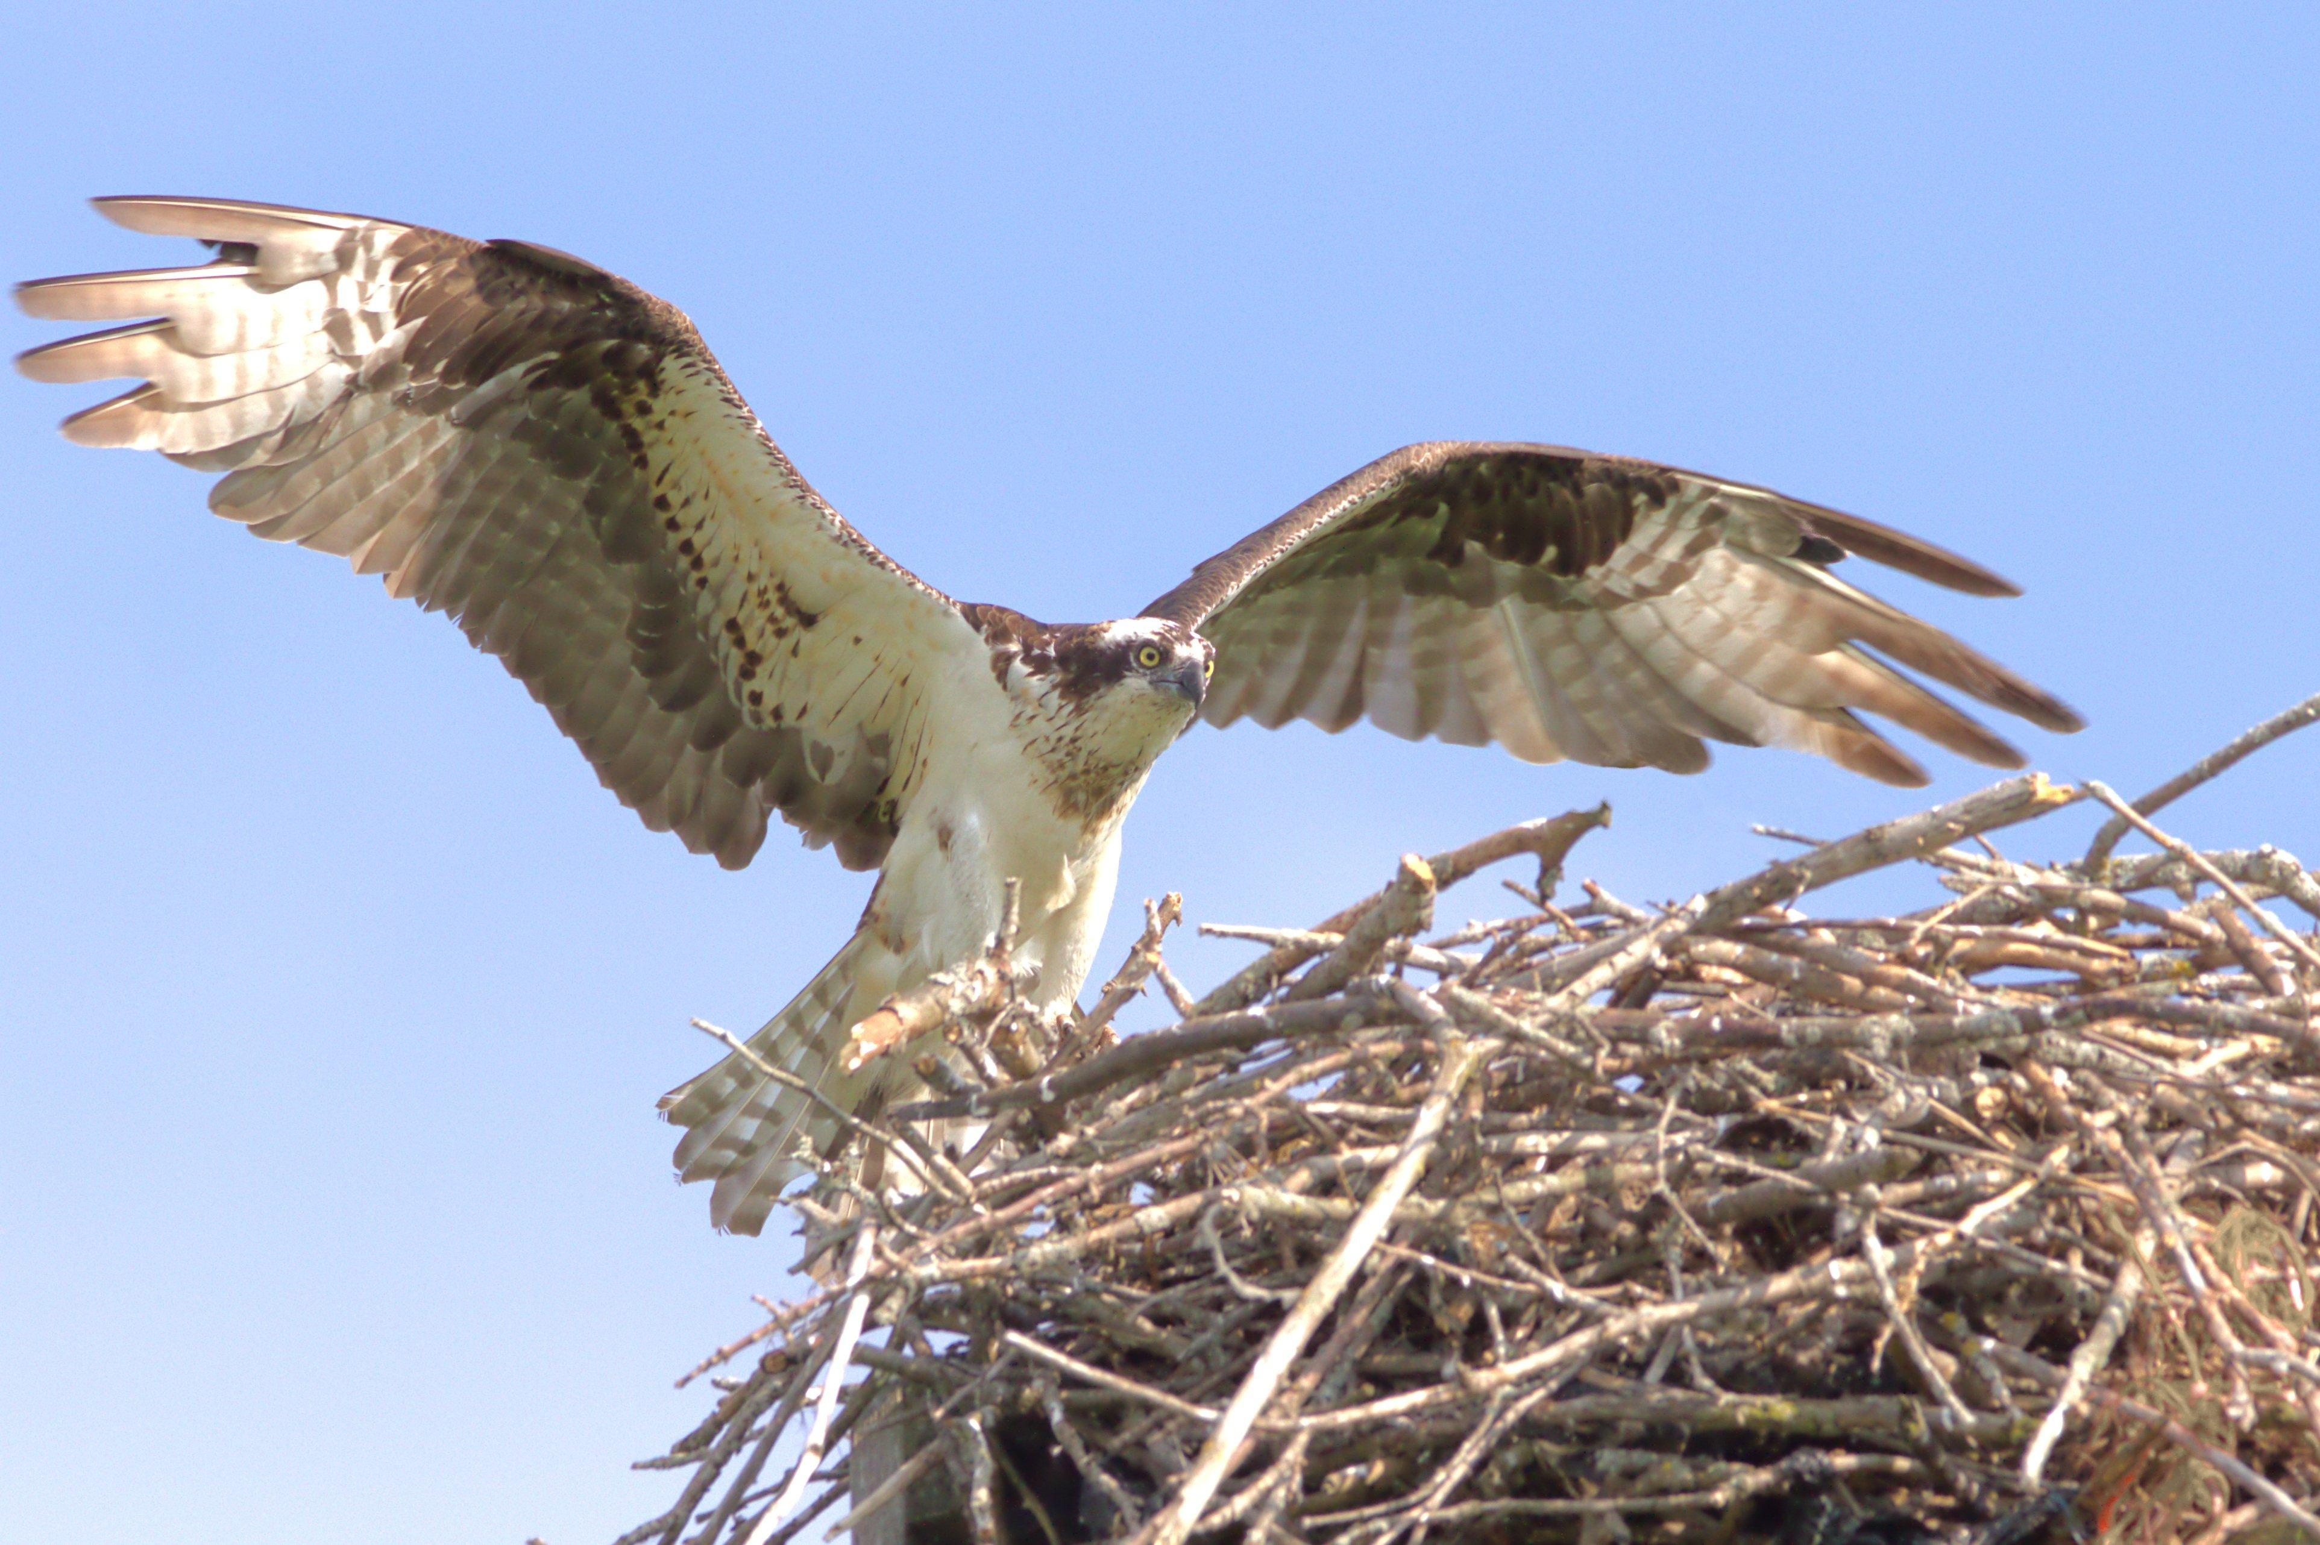
雖然shalak 譯為「鸕鶿」的傳統可追溯到17世紀，但是這種譯法一直都有相當大的疑問。一方面，shalak 這個詞的詞根意思是「投擲」，表明這個名稱所指的鳥是把自己「投擲」到獵物上，這不是鸕鶿的習性。鸕鶿是在水中游泳，並潛入水下捕獲獵物。
這使得已故的德賴弗（G. R. Driver）建議將這個詞譯為「漁鴞」（"fisher owl"），NEB 和REB 就採用了這種譯法。但是，這個建議也有問題，因為漁鴞，或者更確切地說，褐漁鴞（學名Scotopelia ceylonensis ），不太可能是一種眾所周知的鳥類，牠的捕魚習慣只能在有月光的夜晚被漁民看到，而且這種情況很少見。
在現代希伯來文中，shalak 是魚鷹或鶚（學名Pandion haliaetus ）的名稱，這是一種從高處衝入水中並用爪捕魚的捕魚鷹。有些以色列學者提出，這個詞也可能是白胸翡翠（學名Halcyon smyrnensis ）或鰹鳥（學名Sula bassana ）在古時候的名稱，這兩種鳥都是從高處衝向獵物，在水下將獵物叼在喙裡。
對這種鳥的辨識存在很多疑問，並且將其譯為「魚鷹」似乎與譯成「鸕鶿」有同樣多的理由，甚至更合理。另參3.4 鸕鶿 (cormorant) 。

描述
魚鷹（學名Pandion haliaetus ）是一種以魚為食的像鷹的鳥；頭部、胸部和腹部為白色，背部和翅膀為深棕色；從喙的邊緣經過眼睛到頸後有一條深色條紋，胸部有一條淺淡的條紋。在飛行時，魚鷹看起來基本是白色，翼尖為深棕色。在飛羽和尾巴上可以看到淺淡的褐色條紋。
魚鷹生活在海岸、湖泊和大河附近；大部分時間棲息在水邊的樁子、原木或岩石上，並週期性地緩慢低飛過水面覓食。看到魚後，魚鷹會短暫盤旋，然後以翅膀幾乎豎直的角度直衝而下。魚鷹經常潛入水下，然後浮出水面，拍動翅膀，用爪子抓著魚飛騰而去。在非洲，魚鷹的獵物經常會被體型更大、飛行速度更快的非洲海雕在半空中奪去。

特殊意義或象徵意義
這種鳥被列為禮儀上不潔淨的鳥類。

翻譯
魚鷹幾乎遍佈世界各地，但在非洲部分地區並不常見，因為那裡有更加著名的非洲海雕（學名Haliaetus vocifer ），長著白色的頭和尾，並且叫聲非常響亮。在非洲的這些地區，可以使用這種更為人所知的鳥類名稱來翻譯。在沒有魚鷹的語言中，通常可以使用「捕魚的鷹」或「捕魚的雕」這樣的短語。

